Guia Prático: Caracterização de Perdas Sistêmicas

Diagrama de ensaio:
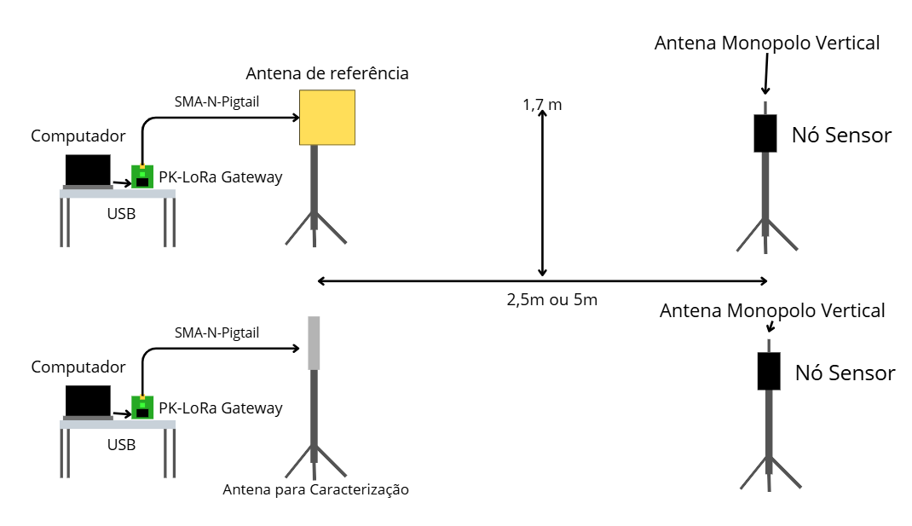

Etapa 1: Materiais Necessários
Antes de realizar o teste é necessário separar todos os materiais abaixo para cada elemento do teste:
- Componentes do Nó Sensor:
  - Placa Nó Sensor PK-LoRa V3.1
  - Antena Monopolo Vertical
  - Tripé Ajustável
  - Alimentação: Powerbank 5V
  - Cabo USB-MicroUSB e Caixa Vedada IP
- Componentes do Gateway:
  - Placa PK-LoRa V3.1
  - Alimentação: Computador
- Antenas:
  - Tripé com antena para caracterização fixada
  - Tripé com antena de referência patch 12,5 dBi
  - Cabo coaxial Pigtail/SMA

Etapa 2: Preparação de Firmware e Ambiente
Após a separação dos materiais, ainda em laboratório deve-se:
- Carregar o firmware atualizado no Nó Sensor em Short Range (SF7, BW=500 kHz, CR = 5), Ptx = 17dBm e Frequência Central em 903 MHz.
- Carregar o firmware de recepção no módulo Gateway em Short Range (SF7, BW=500 kHz, CR = 5) e Ptx = 17dBm e Frequência Central em 903 MHz.
- Testar a conectividade entre os elementos.

Etapa 3: Montagem Física dos Equipamentos em laboratório
Ainda em laboratório, após testar os firmwares, deve-se montar
- Montagem do Nó Sensor:
  - Colocar a PK-LoRaV31 dentro da caixa, conectar a antena monopolo vertical e inserir o powerbank na caixa.
  - Fixar a caixa do nó sensor ao tripé com abraçadeiras.
- Montagem do Gateway:
  - Fixar a antena de referência no tripé, orientando-a para máxima irradiação (com a face plana perpendicular ao solo).
  - Conectar o cabo coaxial entre a antena e a placa PK-LoRa.
  - Conectar a placa via USB ao computador.

Etapa 4: Planejamento de Montagem da Antenas
- Definir a frequência central de operação dos módulos de rádio em 903 MHz.
- Inserir o valor da frequência na planilha para cálculo de altura mínima do tripé.
- Ajustar a altura dos tripés de forma que as antenas fiquem mais altas que a altura mínima.
- Garantir ambiente totalmente desobstruído ao redor do enlace para o ensaio.

Etapa 5: Execução do Ensaio Prático
- Transportar o Nó Sensor, Gateway e medidor de distância para a área de testes.
- Posicionar o Gateway em local aberto e desobstruído.
- Posicionar o Nó Sensor exatamente a 2,5 metros de distância do Gateway em linha reta.

Etapa 6: Verificação experimental do campo de testes
- Ativar o Nível 3 (borda) e confirmar a conectividade entre o Nó Sensor e o Gateway disparando uma pequena bateria de pacotes.
- Acessar o Nível 6 (visualização e parametrização) no sistema.
- Configurar a janela de coleta para 500 amostras.
- Ajustar o tempo entre pacotes para 0.5 segundos.
- Iniciar a bateria de testes através da interface do Nível 6 e aguardar a conclusão.
- Alinhar perfeitamente as antenas para obter a máxima RSSI recebida pelo Gateway (Uplink).
- Exportar e salvar os logs de dados em pasta identificada com a distância (2,5m) e parâmetros do teste.
- Reposicionar o Nó Sensor a 5 metros de distância do Gateway e repetir a medição completa.

Etapa 7: Confirmação de Modelo de Atenuação
- Insira a RSSI média obtida na tabela de Link Budget para 2,5m e 5m
- Verifique se o valor de diferença entre as RSSI confere com a diferença entre a atenuação de 2,5m e 5m.
- Se conferir ou for próximo, o campo de testes é adequado.

Etapa 8: Caracterização de máxima RSSI com Antena de referência
- Realize uma bateria de testes com a antena de referência de 12,5 dBi no gateway e a antena monopolo vertical no nó sensor.
- Guarde o log e a RSSI média separada na planilha na aba de caracterização de antena.

Etapa 9: Caracterização de máxima RSSI com Antena de qualificação
- Substitua a antena de referência pela antena para qualificação e posicione em ganho máximo.
- Realize uma bateria de medidas com a antena para qualificação.
- Anote a RSSI média com a antena para qualificação na tabela de qualificação de antenas.
- O ganho indireto da antena será dado pela diferença de potência medida entre medida com a antena de 12,5 dBi de referência.

Etapa 10: Processamento e Caracterização de Perdas
- Inserir os valores de potência média obtidos na planilha de dados.
- Inserir o valor do ganho máximo da antena para qualificação.
- Calcular a perda sistêmica efetuando a diferença entre a potência teórica recebida e a potência média real aferida.

Etapa 11: Procedimento de Levantamento de Diagrama de Radiação
- Com a antena para qualificação conectada no gateway ajustada em potência máxima, realize uma bateria pequena de medidas.
- Anote a média da RSSI para o ângulo 0º.
- Rotacione o tripé/antena para 45º.
- Repita o procedimento de medidas.
- Anote a média da RSSI para o ângulo 45º
- Repita o procedimento de medidas.
- Rotacione o tripé/antena para 90º.
- Anote a média da RSSI para o ângulo de 90º
- Repita o procedimento de medidas.
- Rotacione o tripé/antena para 135º.
- Anote a média da RSSI para o ângulo de 135º
- Repita o procedimento de medidas.
- Rotacione o tripé/antena para 180º.
- Anote a média da RSSI para o ângulo de 180º
- Repita o procedimento de medidas.
- Rotacione o tripé/antena para -45º.
- Anote a média da RSSI para o ângulo de -45º
- Repita o procedimento de medidas.
- Rotacione o tripé/antena para -90º.
- Anote a média da RSSI para o ângulo de -90º.
- Repita o procedimento de medidas.
- Rotacione o tripé/antena para -135º.
- Anote a média da RSSI para o ângulo de -135º

Etapa 12: Diagrama de Radiação Horizontal da Antena:
- Com os valores anotados na tabela, gere o gráfico polar da antena horizontalmente.

